Drodzy Uczniowie!!!
Temat: Powtórzenie wiadomości z działu Liczby rzeczywiste ( 2 lekcje).

Przykład 1.
Która z podanych liczb jest mniejsza: ?
Zauważmy, że
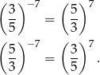
Ponieważ i , więc druga z tych liczb jest mniejsza.
Przykład2:
Podaną liczbę zapisz w notacji wykładniczej: 0,00009.
Przypomnijmy, że podzielenie liczby przez 10 powoduje przesunięcie przecinka o jedną cyfrę w lewo. Zatem
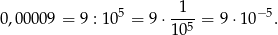
Przykład3.

Oblicz .
Sposób I
Liczymy
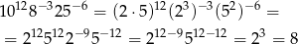
Sposób II
Liczymy
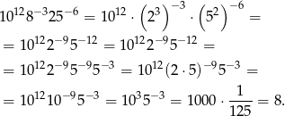

Przykład4.
Rzeka Wisła ma długość 1047 km,
- Zaokrąglij tę wielkość do pełnych setek km.
- Oblicz błąd względny otrzymanego przybliżenia z dokładnością do 0,1%.
- Ponieważ cyfrą dziesiątek jest 4, więc zaokrąglamy w dół:
- Liczymy
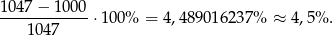

Przykład 5.
Wyłącz czynnik przed znak pierwiastka i zapisz w jak najprostszej postaci .
Liczymy
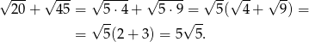

Przykład6.
Uprość wyrażenie 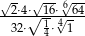.
Liczymy
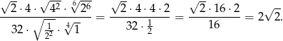

Zadanie
Proszę z każdego z podzestawów zbioru zadań z podręcznika ( str.195) rozwiązać po jednym wybranym zadaniu (łącznie 6 zadań utrwalających).

